南京财经大学英文学术论文润色平台
使用说明
资深英文期刊编辑与英语论文润色外教帮您出炉最能打动审稿人的英文学术论文，让学术成果以流畅科学的语言完美呈现给审稿人，提升文章发表及收录率，以更加流畅专业的英文表达助力论文快速发表、收录。
南京财经大学英文学术论文润色平台登陆注册网址如下：www.smartpigai.com/smartstudy_njuelw，教师、学生点击注册，成功注册后登陆平台即可提交申请论文润色。
使用说明如下：
- 登陆注册
- 在地址栏输入南京财经大学英文学术论文润色平台网址：www.smartpigai.com/smartstudy_njuelw ，进入登陆注册界面，点击“马上注册”进行账号注册。图示如下：
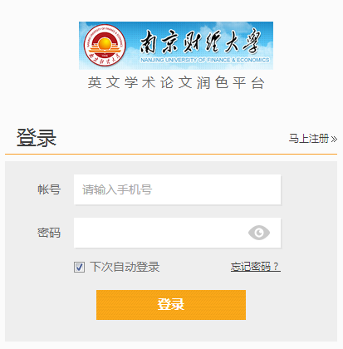

- 注册界面，选择对应的学院、科系及实验室等相关信息，点击注册。图示如下：
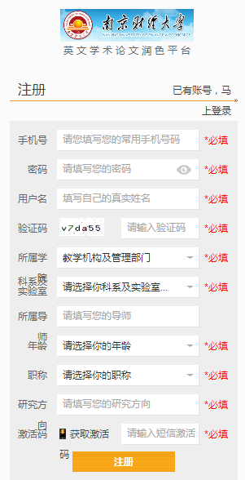
- 登陆平台提交论文润色：
- 教师或学生登陆学术论文润色平台，点击直接上传按钮上传论文或者直接把论文word版拖入到虚线框内。在左上角有“论文写作学习视频”图示如下：
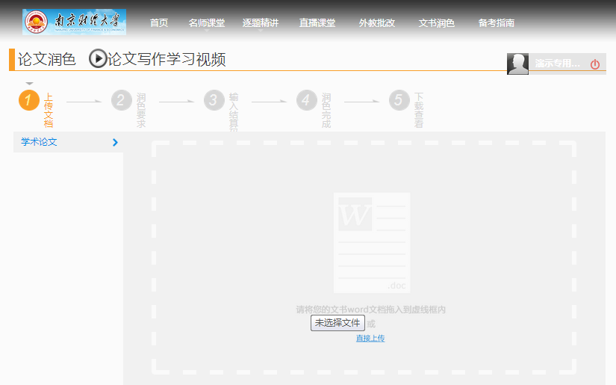
- 上传论文后，在“润色需求”栏表达您的润色要求，选择您的对应层级、专业、目标期刊检索源、是否与学位挂钩等条件选择，最后点击“确定提交”完成论文提交。图示如下：
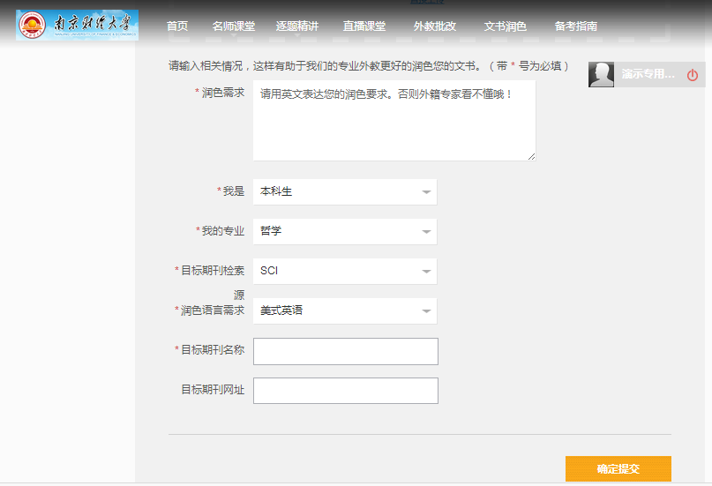3.账号管理及论文润色查询
- 把鼠标放在账号处，点击“我的论文”项可查询论文状态并于外教润色完毕后可下载最终版论文。图示如下：
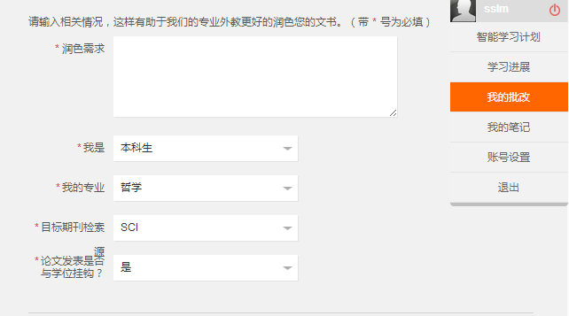
- 账号管理：点击“账号设置”可对账户进行管理，可以进行绑定手机、绑定邮箱、重设密码等操作。
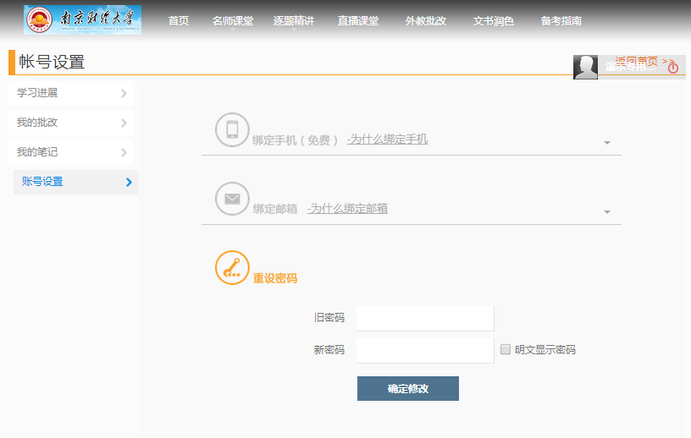

- 联系信息
使用过程中有任何问题和反馈，请联系：
智课教育 朱老师 电话：152 0516 8605

